Manuel d'utilisation

Table des matières
1Utilisation de l'application : 1
1.1Explication des différents écrans : 1
1.1.1Configuration ip : 1
1.1.2Menu : 2
1.1.3Scénario : 2
1.1.4Liste des jours 3
1.1.5Configuration d'un jour 3
1.1.6Choix heure 4
1.1.7Liste des semaines 4
1.1.8Configuration d'une semaines 4
1.1.9Consommation 5
1.1.10Liste des objets 5
Cette écran permet de voir tous les objets qui sont connecté (en vert) et tous les objet qui ne sont pas connecté (en rouge). 5
Si un objet est connecté il y a alors un bouton à sa droite qui permet d'allumer ou éteindre la prise. 5
Si l'on appui sur un bouton d'un objet on va aller à l'écran 1.1.11Configuration d'un objet. 5
L’appui sur le bouton « Ajouter objet » permet de passer la centrale en mode inclusion. Vous pouvez alors ajouter des objet Zwave en lisant la notice de ces derniers. 5
1.1.11Configuration d'un objet 5
Le champ nom sert à définir le nom de l'objet, il doit être non vide et unique. 5
On peut choisir la semaine de l'objet à l'aide du menu déroulant. La liste proposée est composée de toute les semaine préalablement programmées. 5
1.1.12Planning 1
L'écran planning permet de voir les crénau de chaque objet en fonction du jour de la semaine. Pour changer de jour il suffit de cliquer sur le bouton correspondant dans le menu en haut. 1

Utilisation de l'application :

Explication des différents écrans :

Configuration ip :
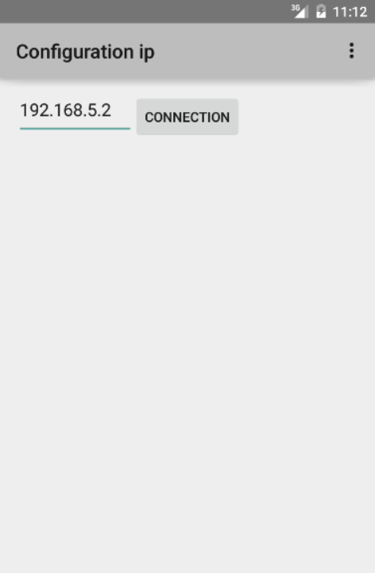
Au lancement de l'application cet écran va s'afficher. Il faut rentrer l'ip de votre centrale puis appuyer sur le bouton « Connexion » pour arriver au 1.1.2Menu :

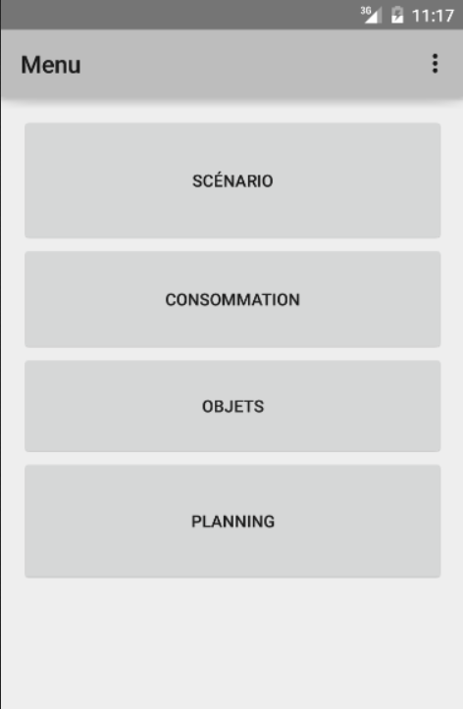
Menu :
Dans l'écran menu vous avez le choix entre quatre boutons :
- Le bouton « Scénario » envoie à l'écran 1.1.3Scénario :
- Le bouton « Consommation » envoie à l'écran
- Le bouton « Objet » envoie à l'écran 1.1.10Liste des objets

- Le bouton « Planning » envoie à l'écran 1.1.12Planning

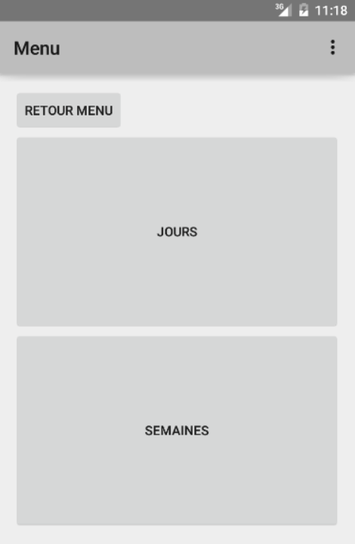
Scénario :

Dans l'écran menu vous avez le choix entre quatre boutons :
- Le bouton « Jours » envoie à l'écran 1.1.4Liste des jours
- Le bouton « Semaines » envoie à l'écran 1.1.7Liste des semaines

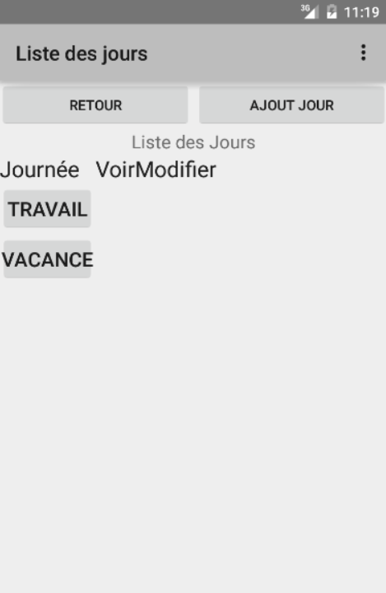
Liste des jours
L'écran liste des jours permet de voir les jours qui ont déjà été programmés, dans le cas présent, deux semaines ont été configurées : travail et vacance
Le bouton « retour » permet de revenir à l'écran 1.1.2Menu :
Le bouton « ajout jour » permet de venir à l'écran 1.1.5Configuration d'un jour

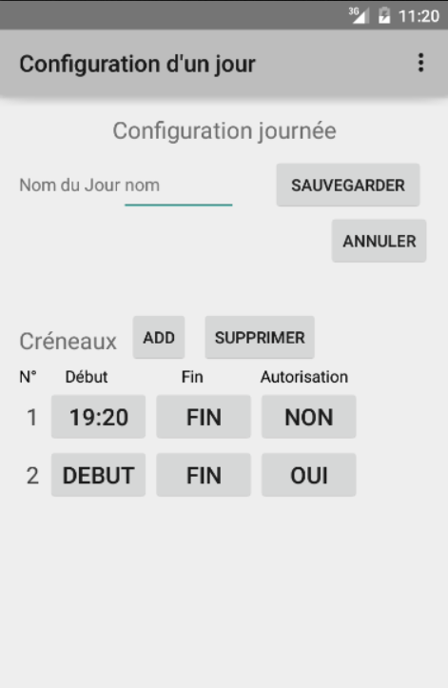
Configuration d'un jour
Cette écran permet la configuration d'une journée.
Le champ nom sert à définir le nom du jour, il doit être unique et non vide.
Les boutons « add » et « supprimer » permettent d'ajouter ou enlever des créneaux.
Les créneaux sont composés de trois boutons, les boutons début et fin vont afficher l'écran 1.1.6Choix heure et le bouton autorisation permet d'autoriser la modification ou non du créneau par la centrale.
Le bouton « annuler » permet de revenir à l'écran 1.1.4Liste des jours sans sauvegarder cette journée tandis que le bouton « sauvegarder » sauvegarde la nouvelle semaine avant de revenir au même écran.
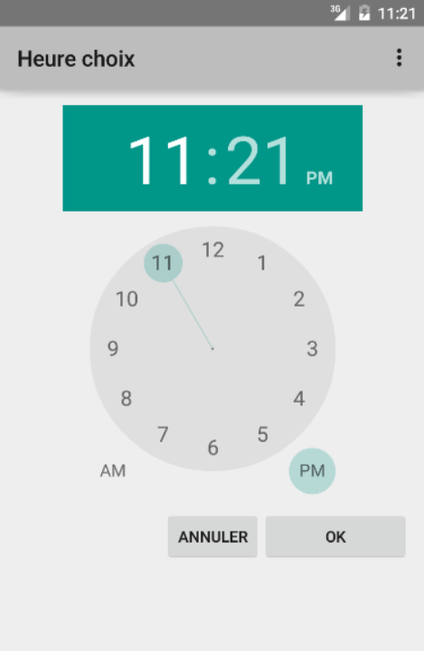

Choix heure
L'écran choix heure permet de choisir une heure pour le créneau sur lequel on vient d'appuyer. A l'aide de l'horloge on peut choisir son heure et ensuite appuyer sur les boutons « ok » pour sauvegarder et ainsi modifier le créneau ou le bouton « annuler » pour ne rien modifier. L’appui sur l'un de ces boutons va faire revenir l'application sur l’écran 1.1.5Configuration d'un jour avec ou sans les modifications.
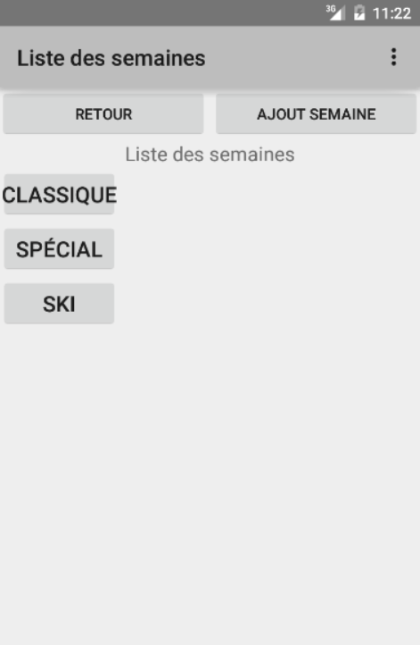

Liste des semaines
L'écran liste des semaines permet de voir les semaines qui ont déjà été programmées, dans le cas présent, trois semaines ont été configurées : classique, spéciale et ski.
Le bouton « retour » permet de revenir à l'écran 1.1.2Menu :
Le bouton « ajout semaine » permet d'aller à l'écran 1.1.8Configuration d'une semaine

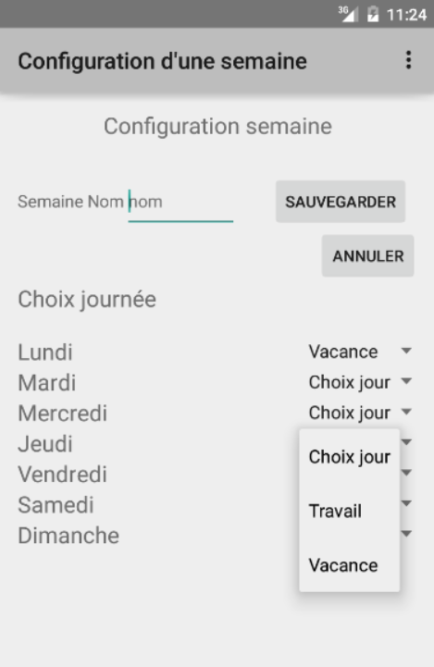

Configuration d'une semaine
Cet écran permet la configuration d'une semaine.
Le champ nom sert à définir le nom de la semaine, il doit être unique et non vide.
On peut ensuite programmer chaque jour à l'aide des menus déroulant, ces menus proposent la liste de tous les jours qui on été programmés.
Le bouton « annuler » permet de revenir à l'écran 1.1.7Liste des semaines sans sauvegarder cette journée tandis que le bouton « sauvegarder » sauvegarde la nouvelle semaine avant de revenir au même écran.

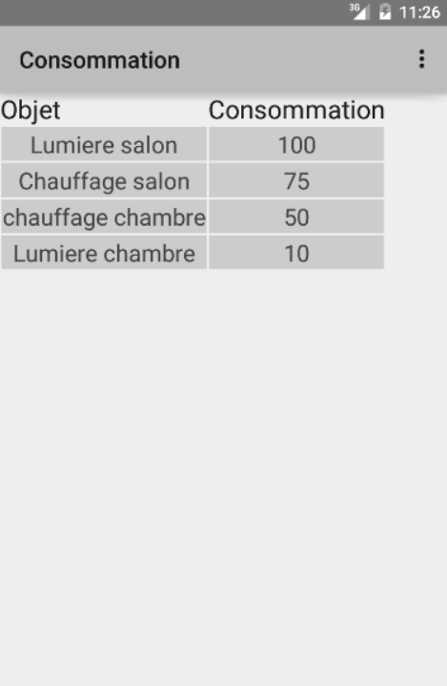
Consommation
L'écran consommation permet de voir la consommation de chaque objet qui est connecté.

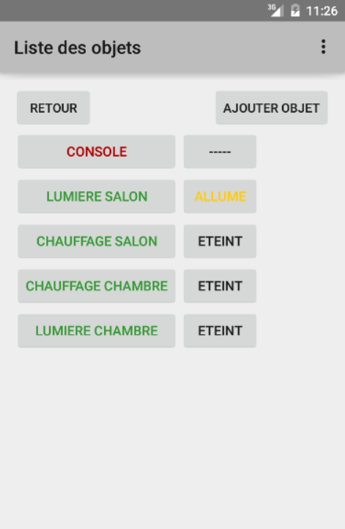
Liste des objets

Cet écran permet de voir tous les objets qui sont connectés (en vert) et tous les objets qui ne sont pas connectés (en rouge).

Si un objet est connecté il y a alors un bouton à sa droite qui permet d'allumer ou éteindre la prise.

Si l'on appuie sur un bouton d'un objet on va aller à l'écran 1.1.11Configuration d'un objet.

L’appui sur le bouton « Ajouter objet » permet de passer la centrale en mode inclusion. Vous pouvez alors ajouter des objet Zwave en lisant la notice de ces derniers.

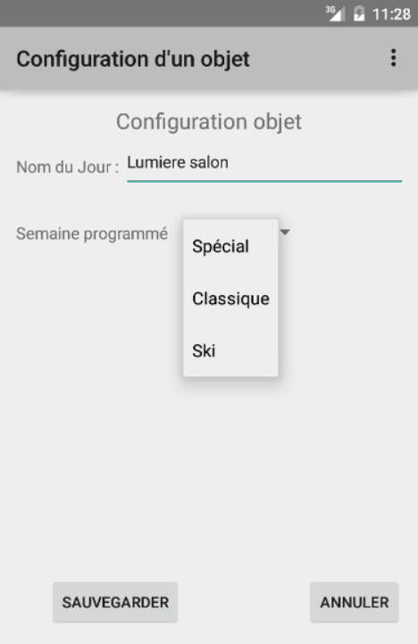

Configuration d'un objet
Cet écran permet la modification d'un objet.

Le champ nom sert à définir le nom de l'objet, il doit être unique et non vide.

On peut choisir la semaine de l'objet à l'aide du menu déroulant. La liste proposée est composée de toute les semaines préalablement programmées.
Le bouton « annuler » permet de revenir à l'écran 1.1.10Liste des objets sans sauvegarder les modifications de l'objet tandis que le bouton « sauvegarder » sauvegarde les modifications avant de revenir au même écran.

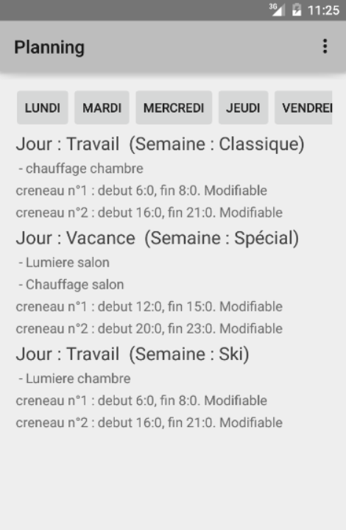
Planning

L'écran planning permet de voir les créneaux de chaque objet en fonction du jour de la semaine. Pour changer de jour il suffit de cliquer sur le bouton correspondant dans le menu en haut.

